


TECHNOLOGIE OBIEKTOWE
Laboratorium 2:
Adapter oraz dekorator w przykładach
przedmiot: Technologie Obiektowe

forma/stopień/rok/semestr studiów: stacjonarne/I/III/5
kierunek/specjalność: informatyka/brak specjalności
semestr i rok akademicki: zimowy 2025/2026
imię i nazwisko studenta: Michał Brzeziński
nr albumu studenta: 151408

Data wydania ćwiczenia:  16.10.2025 r. | Data oddania ćwiczenia:  22.10.2025 r. | Prowadzący:  mgr inż. Piotr Szuster

Treść zadania
Zaimplementować klasy przestawione na diagramie UML. W funkcji main() utworzyć trzy przykładowe wektory o wybranych współrzędnych. Dla każdego z nich wyświetlić na ekranie ich współrzędne w układach kartezjańskim oraz biegunowym. Wyświetlić wyniki iloczynu skalarnego oraz wektorowego (w formie współrzędnych kartezjańskich) dla wszystkich możliwych kombinacji.
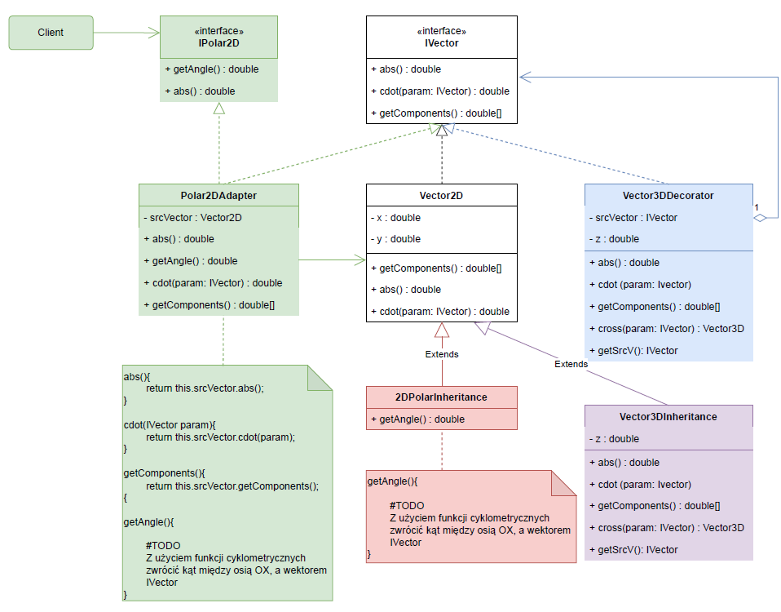
Rys. 1 Diagram UML aplikacji

Implementacja aplikacji została zrealizowana w języku JAVA

Aplikacja w oparciu o „Dziedziczenie”

Aplikacja w oparciu o „Wzorce projektowe”

